Izobraževalni center Piramida Maribor
Srednja šola za prehrano in živilstvo
Park mladih 3
2000 Maribor

Seminarska naloga pri predmetu:
Informacijsko komunikacijska tehnologija

Tema: Psi

Vsebina
Uvod 3
Opis 4
Pasme in opisi 5
Pasme psov - skupine 8
Prvinski psi 8
Hrti 8
Goniči 9
Špici, psi tipa špic in polarni psi 10
Terierji 11
Jazbečarji 11
Ptičarji 12
Prinašalci 12
Šarivci in vodni psi 12
Pinči 12
Setri 12
Pastirski in planšarski psi 13
Doge in obrambni psi 14
Družni psi 14
Slike 15
Zanimiva dejstva o psih 16
Zaključek 18
Viri 19

Uvod

Za temo psi sem se odločila, ker imam rada pse. Doma imam dva psa. Eden je samojed po imenu Light, ki bo 1. Septembra star 1 leto. Drugo pa je majhna psička jazbečarka, ki pa ji je ime Daisy. Ta pa je stara okoli 10 tednov (malo več kot 2 meseca).
Light je polarni pes. Po karakterju je zelo prijazen, igriv in še kar poslušen. Pozimi in ko je bolj mrzlo je zelo aktiven, ampak, ko je temperatura prevelika je zelo hitro izčrpan. Zelo rad ima družbo psov in igranje s psi, ki jih sreča. Rad tudi raziskuje in sledi zanimivim vonjavam. Dlako ima dolgo in je bele barve, uhice ima majhne in koničaste. Po velikosti spada med srednje velike pse.
Daisy pa je lovski pes. Ti pa imajo zelo drugačni karakter in tudi velikost. Po izgledu ima kratke tačke in zelo dolgo telo. Ima rjavo dlako, ki je vmes malo črna. Ima dolge in povešene uhlje. Rada raziskuje, koplje luknje in razkopava rože. Je zelo zaščitniška do svojega lastnika. Ko je bolj glasen šum ali, ko je sama dlje časa rada laja in cvili.
Pri raziskovanju te teme je pritegnilo mojo pozornost za katere namene lahko vse uporabljajo pse. Uporabljajo jih v vojski, kot policijske pse, kot pse vodnike, za pomoč invalidom, za pomoč diabetikom, za odkrivanje alergenov v hrani, za pomoč gluhim in naglušnim osebam, kot terapevtske pse, pomoč avtistom, epileptike, za ljudi in otroke z psihološkimi potrebami…
V tej seminarski nalogi bom predstavila nekaj pasem psov, ki so mi zanimive. Razvrstila sem jih tudi na skupine, dodala nekaj fotografij in navedla nekaj zanimivih dejstev.

Opis

Pse najdemo po vsem svetu. So eni od glavnih udomačenih živalih, ki jih imamo kot hišne ljubljenčke. Divji psi so najdeni v džungli v različnih delih Azije, Afrike in Avstralije. Mnogi psi so najdeni na ulicah, reče se jim ulični psi. Hiša psa je znana kot psarna.
Psi so zelo različni v njihovi velikosti, obliki, barvi in navadi glede na pasmo(vrsto).
Pes je četveronožec (štiri nožni) vsejed, ki rad živi v skupinah. Telo ima pokrito s plastjo dlake. Divji psi imajo veliko strukturno podobnost kot lisice ali volkovi.
Ovčarji se uporabljajo za zaščito čred ovac pred napadi volkov in šakali. Obstaja pa še več vrst psov, eni izmed njih so polarni psi, ki jih večinoma najdemo v zelo hladnih državah kot sta Grenlandija in Sibirija. Ti psi se uporabljajo za vlečenje sani. Na splošno velja, da so psi zelo zvesti svojim gospodarjem.
V času parjenja, ženski pes koti 3-6 mladičev. Mati je zelo ljubeča do svojih mladičev in skrbi za njih, dokler niso sposobni za samostojno življenje. Povprečna življenjska doba psa je približno 12-15 let, če so bolni ali če se močno poškodujejo lahko umrejo že prej. Najstarejši pes, ki je do sedaj živel pa je umrl pri 30 letih.

Pasme in opisi

Akita je velika in močna pasma.
Prvotno je pasma bila za varovanje plemenitosti v Japonski.
Je neustrašen in zvest varuh njegove družine.
Akite se ne prestraši hitro.
Je tudi ljubeč, spoštljiv, prijazen in zabaven pes, ko je ustrezno treniran in socializiran.
Aljaški Malamut ima močno, čvrsto telo zgrajeno za vzdržljivost in moč.
Je eden od najstarejših pasem psov, katerih se prvotni videz ni bistveno spremenil.
Ta inteligenten pes potrebuje konstantno vodstvo, da mu nebi postal dolgčas ali pa postane izziven za rokovanje.
Ameriški eskimo špic ali Eskie je član družine špicev.
Pasma je živahna, aktivna, pes spremljevalec, ki se rad zabava in se rad pridruži družinskih aktivnosti.
So zelo prijazni z družino in prijatelji, vendar zadržani z neznanci.
Angleški Brak je aktivni spremljevalec za otroke in odrasle.
Psi te pasme so veseli in zabavoljubni, ampak, ker so lovski psi so lahko tudi trmasti in zahtevajo potrpljenje. Njihovi nosovi jih vodijo skozi življenje in zato niso nikoli srečnejši kot kdaj sledijo zanimivemu vonju.
Avstralski ovčar kljub imena izvira iz ZDA, ne iz Avstralije.
Lahko je čudovit družinski spremljevalec, če je njegova energija in inteligenca usmerjena v pasjih športih ali dejavnostih.
Baset je bil vzgojen za lov manjših živali, kot so zajci in se še vedno uporablja za ta namen v nekaterih delih.
Je pa lahko zelo sproščen družinski prijatelj, ki ima rad otroke.
Belgijski ovčar danes deluje kot policijski pes, pes za zaščito in družinski spremljevalec.
V rokah izkušenega lastnika, so intenzivni, inteligentni in atletski.
Bernardinec je bil prvotno uporabljen pri pomoči iskanju poškodovanih potovalcev. Danes je družinski pes v mnogih domih po vsem svetu. Je primeren za tekmovanja.
Bernski planšarski pes je zelo delovni pes iz kmetijske površine Švice.
Razvil se je za varovanje črede, vlečenje voza, in biti čuvaj ali spremljevalec.
Je velika in močna pasma, ki je prijazna in mirna. Je zelo primeren za tekmovanja.
Borderski ovčar je bil razvit za zbiranje in nadzor ovc.
Je pes z neomejeno energije in vzdržljivosti, ravno kar potrebuje za ovčarja.
Še danes ga uporabljajo za pomaganje s čredami ovc in kmetijah po vsem svetu.
So zelo lahko učljivi in inteligentni. So tudi zelo primerni za različna pasja tekmovanja.
Boston terier psi so bili priljubljeni že od njihovega nastanka.
Prvotno so bili vzrejeni za boj psov, ampak danes so nežni in ljubeči.
Chow chow je pasma prepoznavnega videza, ki je ponosna in neodvisna pasma.
Nekateri tudi opišejo da imajo podobnost mački.
Do tujcev je nezaupljiv ampak za pravo osebo je zvest spremljevalec.
Dalmatinec je eleganten in atletski pes.
Začel je kot pes trener, ampak je pokazal tudi število drugih sposobnosti, kot so lovec, gasilski pes in tudi nastopal v cirkusih. Rad počne vse z družino.
Finski laponski pes je pameten in delaven pes. Bili so uporabljeni kot ovčarji.
Imajo še zmeraj ovčarski nagon, ki ga lahko uporabijo za pomoč pri paši živine.
Pasma je zelo prijazna do ljudi in otrok, je tudi zelo dober spremljevalec.
Francoski bulldog ima dolgo zgodovino psa spremljevalca.
Je čudovit družinski pes in tudi razstavni pes
Jazbečar je lovska pasma psov, ki so bili vzgojeni za lov jazbeca in druge živali, ki živijo v izkopanih tunelih, tudi zajce in lisice. Skupine jazbečarjev so celo uporabljali za lov divjega prašiča. Danes pa jih njihova vsestranskost naredi odlične družinske pse, razstavne pse in pse lovce.
Kavalir kralja Karla, čeprav je bila pasma rojena, da je pes spremljevalec je ohranil športno naravo svojih prednikov. Nekateri so tudi pokazali svoje sposobnosti za lovskega psa. Bolj mirni psi te pasme pa najdejo uspeh kot družinski prijatelji in terapevtski psi.
Mastif je ena izmed najstarejših pasem psov. Bil je divji vojni pes, ki je zelo različno od kakšen je danes. Je primeren spremljevalec za vsakogar, ki lahko sprejme njegovo velikost in ki ga ne moti malo sline.
Mops ima za nekatere komični obraz z velikimi gubami. So igrivi psi z veselo osebnostjo, so tudi ljubeči, zvesti, včasih nagajivi. So zelo inteligentni ampak trmasti zato je lahko trening malo težji.
Novofundlanec je bil prvotno uporabljen kot delovni pes za vlečenje mrež za ribiče in vlečenje lesa iz gozda. Bil je sposoben in deloven pes, zelo primeren za delo na kopnem ali na vodi. Je zelo dober plavalec. Je tudi primeren kot družinski spremljevalec saj je zeljo prijazen in odziven.
Pinč je bil prvotno vzrejen za lov škodljivcev, predvsem podgan v domih in hlevih.
Je neustrašna, energična in samozavestna pasma, ki je primerna za psa spremljevalca, ki uživa v družbi svoje družine
Pirinejski planšarski pes rad ščiti ovce, koze, pašo, ljudi, otroke.
Je inteligenten in ima dober temperament, torej je primeren za družinskega psa.
Rottweiler je eden izmed prvih policijskih psov in tudi vojaških psov.
So priljubljeni družinski varuhi in prijatelji.
Samojed je pasma, ki je bila prvotno vzrejena za lov, vlečenje sani in pazenje jelenov. Pasma je izkazala, da je dober spremljevalec. Včasih so trmasti ampak, še zmeraj prijazni, nežni in zvesti družinski psi.
Shiba Inu je znana po živahni osebnosti, malimi pokončnimi ušesi in spretnost kot mačka. Danes je predvsem pes spremljevalec.
Sibirijski Husky je pasma, ki prihaja v številnih barvah in oznakah. Najpogosteje imajo modre ali več-barvne oči. So zelo športni in inteligentni psi, ki so kar zahtevni.
Šar pej je bil razvit za varovanje, lov, pomoč pri čredi, in nato tudi za boj.
Znan je po nagubani koži. Danes je ta pasma predvsem spremljevalec.
Šetlandski ovčar je bil prvotno varuh za kmete in tudi služil kot ovčarski pes.
Danes so odlični družinski psi in primerni za tekmovanja.
Tibetanski mastif je bil originalno uporabljen kot pes čuvaj, nekje so še zmeraj.
Ampak nekateri so tudi družinski spremljevalci ali razstavni psi.
Valižanski ovčar je bil prvotno vzrejen, za pomoč pri paši. Je inteligentna in aktivna pasma. Lahka za trenirati, saj se hitro učijo. So tudi primerni družinski psi.

Pasme psov - skupine
Pasme psov so skupine tesno sorodnih in vidno podobnih vrst domačih psov, ki so vse podvrste Canis lupus familiaris. Ti psi imajo značilne lastnosti, ki so jih ljudje izbirali in vzdrževali.
Pasem psov je zelo veliko. Razdelimo jih na več skupin:

Prvinski psi

Hrti
Afganistanski hrt
Ameriški staghound
Azavak
Borzoj
Deerhound
Irski volčji hrt
Lurcher
Madžarski hrt
Mali Italijanski hrt
Rampurski hrt
Saluki
Sloughi
Španski hrt
Veliki angleški hrt
Whippet

Basenji
Cirneco dell´etna
Dingo
Novogvinejski dingo
Faraonski pes
Ibiški gonič
Inkovski goli pes
Kanaanski pes
Karolinški pes
Kanarski podenco
Pritlikavi mehiški goli pes
Pritlikavi portugalski podengo
Perujski inka orchid
Srednji portugalski podengo
Srednji mehiški goli pes
toy mehiški goli pes

Goniči
Modri gaskonjski baset
Mali vendejski resasti baset
Mali Angleško Francoski gonič Venerie
Modropikasti rakunar
Nizkonogi gonič
Niverneški grifon
Porcelanec
Pes sv. Huberta
Plott
Poljski gonič
Potevin
Posavski gonič
Rodezijski grebenar
Rakunar black and tan
Redbonov rakunar
Slovaški gonič
Slovenski alpski gonič
Srednji vendejski grifon
Smalandski gonič
Schillerjev gonič
Španski gonič
Štajerski visokogorski resasti gonič
Švicarski gonič
Treeing walker
Transilvanski gonič
Veliki Angleško Francoski belo črni gonič
Veliki Angleško Francoski tribarvni gonič
Veliki modri gaskonjski gonič
Veliki Gacson saintongeois
Veliki vendejski grifon
Veliki vendejski resasti baset
Vidrar
Zajčar
Arteški gonič
Arieški zajčar
Arteško normadijski baset
Angleški rakunar
Angleški lisičar
Ameriški lisičar
Balkanski gonič
Bavarski barvar
Bretonski grifon
Bretonski baset
Baset
Bernski gonič
Beagle
Beagle zajčar
Billy
Bosanski barak
Drever
Dunker
Finski gonič
Francoski belo črni gonič
Francoski tribarvni gonič
Hanovrski barvar
Haldenski gonič
Hygenov gonič
Hamiltonov gonič
Istrski kratkodlaki gonič
Istrski resasti gonič
Italijanski gonič
Jurski gonič bruno
Jurski gonič sv. Huberta
Jugoslovanski tribarvni gonič
Kerryjski beagle
Leopardji pes catahoula
Luzernski gonič
Mali modri gaskonjski gonič
Mali gaskonjski grifon

Špici, psi tipa špic in polarni psi
Aljaški malamut
Ainu
Chinook
Čov čov
Črni norveški losovec
Eskimski pes
Evrazijec
Finski Laponski pes
Finski špic
Grendlandski pes
Islandski špic
Jindo
Japonski špic
Japonski akita
Karelijski medvedji pes
Kai
Keeshond
Pomeranec
Lundehund
Laponski jelenar
Nemški volčji špic
Nemški špic
Norveški buhund
Nordijski špic
Papillon
Phalene
Rusko evropska lajka
Sibirski husky
Samojed
Sivi norveški losovec
Švedski laponski pes
Švedski losovec
Šikoku
Šiperke
Šiba inu
Volpino
Vzhodnosibirska lajka
zahodnosibirska lajka

Terierji
Bedlinftonski terier
Črni ruski terier
Terier parson jack russell
Terier jack russell
Staffordshirski bulterier
Bulterier
Pritlikavi bulterier
Smousgond
Tibetski terier
Lucasov terier
Airedalski terier
Irski terier
Valižanski terier
Terier kerry blue
Borderski terier
Lakelandski terier
Kratkodlaki foksterier
Resasti foksterier
Angleški toy terier
Manchestrski terier
Patterdalski terier
Plummerjev terier
Nemški lovski terier
Češki terier
Kromfohrlandec
Japonski terier
Cairnski terier
Norfolški terier
Norwiški terier
Zahodnovišavski beli terier
Škotski terier
Skye terier
Sealyhamski terier
Terier dandie dinmont
Yorkshirski terier
Avstralski svilnati terier
Avstralski terier
Ameriški staffordshirski terier
Ameriški pitbulterier
Ameriški toy terier
Bostonski terier
Bruseljski grifon
Pritlikavi šnavcer
Terier glenn of imaal
Mehkodlaki pšenični terier

Jazbečarji
Brak jazbečar
resasti (pritlikavi) jazbečar
Kunčar
Dolgodlaki (standardni) jazbečar

Prinašalci

Ptičarji
Prepeličar
Poenter
Madžarska vizsla
Mali munsterlandc
Veliki munsterlandec
Nizozemski prepeličar
Stabyhond
Modri pikardijski ptičar
Pikardijski ptičar
Francoski dolgodlaki ptičar
Nemški ptičarji
Češki fousek
Francoski ostrodlaki ptičar
Weimaranec
Španski ptičar
Portugalski ptičar
kratkodlaki Italijanski ptičar
ostrodlaki Italijanski ptičar
Francoski gaskonjski ptičar
Francoski pirenejski ptičar
Senžermenski ptičar
Burboneški ptičar
starodanski ptičar
Koder poenter
Arieški kratkodlaki ptičar
Slovaški ostrodlaki ptičar
Puli
Chesapeake bay retriever
Kodrasti prinašalec
Labradorec
Gladkodlaki prinašalec
Zlati prinašalec
Novoškotski prinašalec duck tolling

Šarivci in vodni psi
Portugalski vodni pes
Ameriški vodni španjel
Španski vodni pes
Irski vodni španjel
Nizozemski vodni pes
Barbet
Pont audemerski šarivec
Kooikerhondje
Angleški špringer španjel
Valižanski špringer španjel
Poljski španjel
Susseški španjel
Clumberški španjel
Ameriški koker španjel
Angleški koker španjel
Bretonski španjel

Pinči
Doberman
Pritlikavi pinč
Avstrijski pinč
Opičji pinč
Nemški pinč

Setri
Angleški seter
Gordon seter
Irski seter
Irski rdeče beli seter

Pastirski in planšarski psi
Nemški ovčar
roenendael (belgijski ovčar)
Laekenois (belgijski ovčar)
Malinois (Belgijski ovčar)
Tervueren (Belgijski ovčar)
Borderski collie
Dolgodlaki collie
Kratkodlaki collie
Shetlandski ovčar
Bradati collie
Staroangleški ovčar
Valižanski ovčar cardigan
Valižanski ovčar pembroke
Avstralski kelpie
Avstralski govedar
Avstralski ovčar
Lancashirski priganjač
Pumi
Komondor
Kuvasz
Slovaški čuvač
Mudi
Hrvaški ovčar
Appenzellski planšarski pes
Bernski planšarski pes
Entelbuški planšarski pes
Švicarski planšarski pes
Katalonski ovčar
Portugalski pastirski pes estrela
Portugalski pastirski pes castro laboreiro
Portugalski ovčar
Beauceron
Pikardijski ovčar
Schapendoes
Nizozemski ovčar
Bergamski pastirski pes
Maremski pastirski pes
Kraški ovčar
Šarplaninec
Nemški bokser
Šar pej
Hovawart
Leonbežan
Landseer
Bernardinec
Novofundlandec
Pirenejski ovčar
Pirenejski planinski pes
Poljski nižinski ovčar
Podhalanski pastirski pes
Srednjeazijski ovčar
Kavkaški ovčar
Anatolski ovčar
Akbaš
Aidi
Južnoruski ovčar
Novozelandski huntaway
Severnoameriški ovčar
Himalajski ovčar
Ovčar shiloh
Veliki šnavcer
Srednji šnavcer
Pritlikavi šnavcer

Doge in obrambni psi

Družni psi
Angleški buldog
Veliki koder
Vrvnati koder
Kodrasti bišon
Maltežan
Havanski bišon
Bolonjec
Čivava
Coton de tulear
Levček
Lhasa apso
Shi cu
Kji leo
Pekinžan
Japonski španjel
Španjel king charles
Španjel cavalier king charles
Tibetski španjel
Kitajski goli pes
Francoski buldog
Mops
Ameriški buldog
Staroangleški buldog
Kodri
Dalmatinec
Labradoodle
Bišon yorki
Kokerpu
Bulbokser
Danski kmečki pes
Praški krysarik
Ca de bou
Ca de bestiar
Kanarska doga
Portugalski čuvaj alentejo
Briard
Češkoslovaški volčjak
Saarloosov volčjak
Argentinska doga
Brazilska fila
Španska doga
Neapeljski mastif
Bulmastif
Mastif
Bordojska doga
Nemška doga
Rottweiler
Tosa inu
ibetski kyi apso
Tibetski mastif
Pirenejski mastif
Flandrijski govedar
Švedski vallhund
Cane corso
Buldog alapaha blue blood
Tajski grebenar

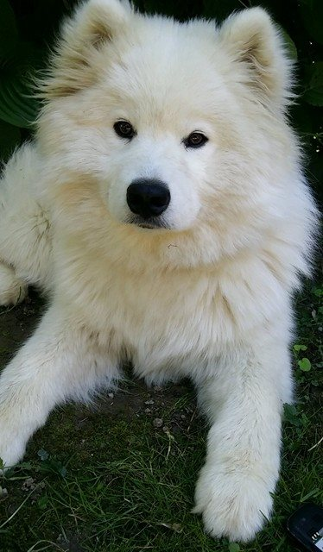Slike
Slika 3: Samojed: Light
Slika iz lastnega telefona
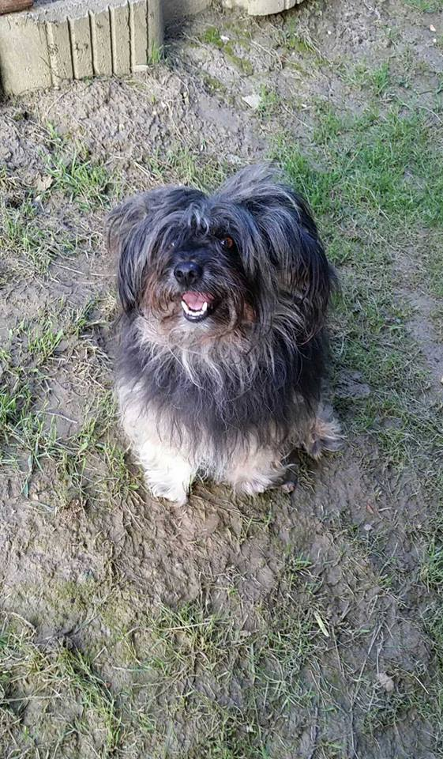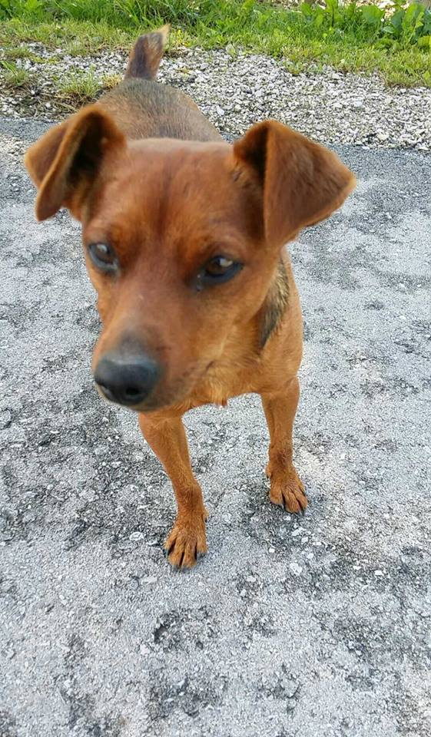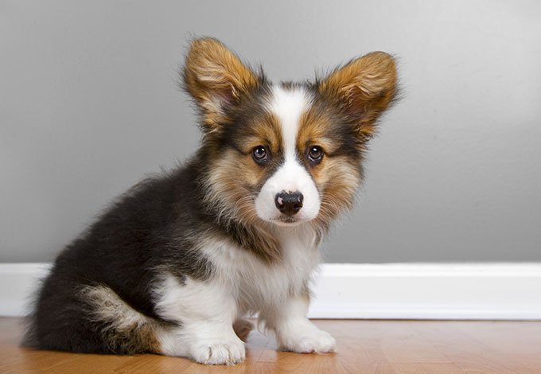
Slika 5: Valižanski ovčar (corgi)
http://cdn3-www.dogtime.com/assets/uploads/gallery/pembroke-welsh-corgi-dog-breed-pictures/puppy-2.jpg

Slika 4: Mešanček: Tačko
Slika iz lastnega telefona
Slika 1:Srnin Pinč: Jack
Slika iz lastnega telefona
Slika 2: Jazbečar: Daisy
Slika iz lastnega telefona

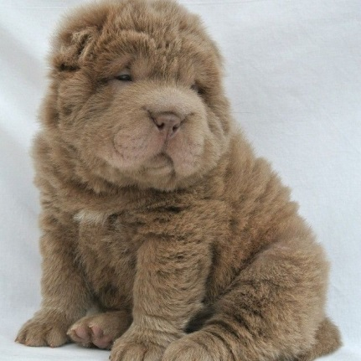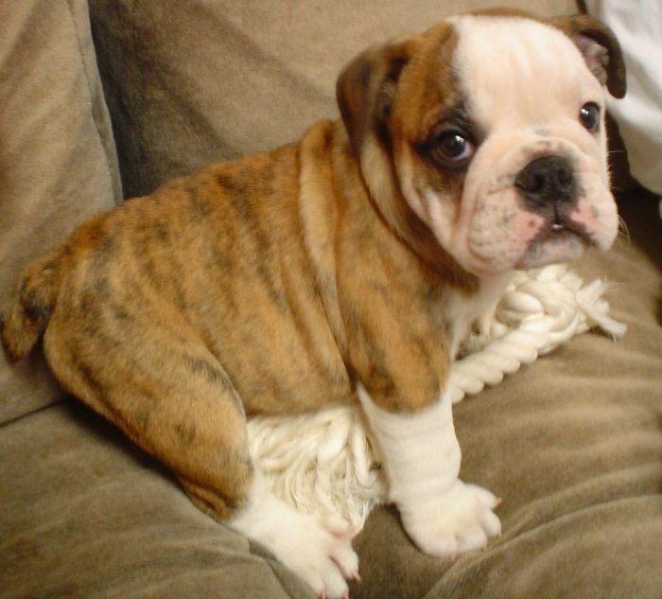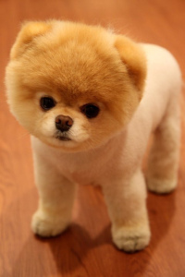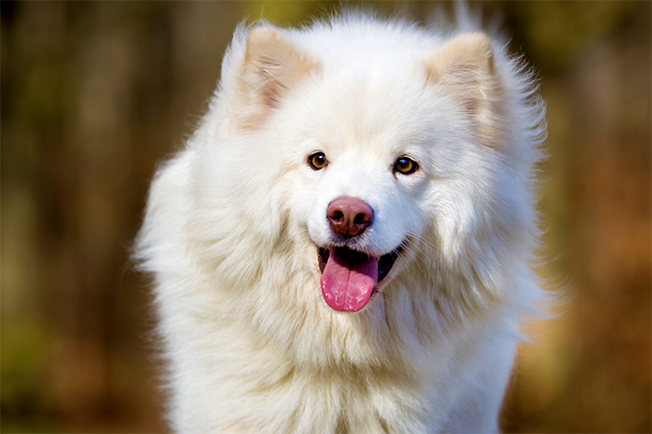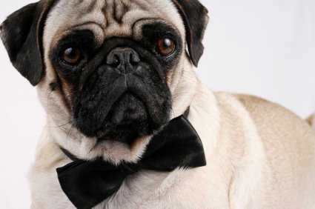
Zanimiva dejstva o psih
Slika 10: Šar pej:
https://s-media-cache-ak0.pinimg.com/736x/9e/00/35/9e00354b1b90b7a5c3e4ff1f103daa90.jpg
Slika 9: Bulldog:
https://upload.wikimedia.org/wikipedia/commons/5/5c/English_Bulldog_puppy.jpg

Slika 8: Pomeranec:
https://entertainmentaroundtheworld.files.wordpress.com/2012/02/pomeranian_boo.jpg?w=200&h=300

Slika 6: Mops:
http://www.i-love-pugs.com/images/PugWithBowTieCropped.jpg

Slika 7: Finski laponski pes:
http://cdn2-www.dogtime.com/assets/uploads/gallery/finnish-lapphund-dog-breed-pictures/facewhite-1.jpg

- Basenji je edina pasma psov, ki ne more lajati, lahko pa jodla.
- Labradorci so najbolj priljubljena pasma v ZDA.
- Psi ne vidijo le črno-belo lahko tudi vidijo modro in rumeno.
- Krvosledni psi (bloodhound) so sposobni zaslediti vonj, ki je star več kot 300 ur.
- Trzanje in gibanje tac psov v spanju pomeni, da sanjajo.
- Normalna temperatura psa je med 38 in 39°C.
- Odrasel pes ima 42 zob.
- Psi vohajo več kot 1 milijon krat močnejše kot ljudje.
- Več kot 1 v 3 družinah v ZDA so lastniki psa.
- Sterilizacija psa lahko pomaga pri preprečevanju nekaterih vrst raka.
- Če pes ni steriliziran lahko par psov proizvede okoli 66 000 mladičkov v 6 letih.
- Psice lahko kotijo približno 3-krat na leto.
- Pasji sluh je približno 10- krat bolj natančni kot od človeka.
- Povprečno lahko pes teče 30 kilometrov na uro pri polni hitrosti.
- Pasji nosji odtis je edinstven, kot prstni odtis pri ljudeh.
- Edine znojnice, ki jih ima pes so med njihovimi prsti.
- Psi so vsejedi, potrebujejo več kot samo meso.
- Najbolj popularno pasjo ime bi naj bilo Max.
- Nekje so tudi psa naučili voziti avto, izvajati NMP in poklicati 911.

Zaključek

˝Pes je edina stvar na svetu , ki te ljubi bolj , kot ljubi sebe.˝
- Josh Billings
Ta citat mi je pri srcu, ker opisuje glavno lastnost večine psov. Psi pa imajo tako kot ljudje različne karakterje in lastnosti, in nekatere so bile predstavljene v tej seminarski. Predstavila sem različne pasme, in sicer akito, ameriškega eskimo špica, angleškega braka, avstralijskega ovčarja, baseta, belgijskega ovčarja, bernardineca, bernskega planšarskega psa, borderskega ovčarja, chow chowa, dalmatinca, finskega laponskega psa, francoskega bulldoga, jazbečarja, kavalirja kralja Karla, mastifa, mopsa, novofundlanca, pinča, pirinejskega planšarskega psa, rottweilerja, samojeda, shibe inu, sibirijskega huskija, šar peja, šetlantskega ovčarja, tibetanskega mastifa in valižasnskega ovčarja. Po pregledu literature sem ugotovila, da je večinoma psov trmastih, zato se jih tudi težje trenira. Spoznala sem še veliko novih pasem psov in njihovih lastnostih. To seminarsko mi je bilo zelo zanimivo pisati, saj sem se naučila veliko novega o psih ter tako razširila znanje, ki mi bo koristilo pri mojih dveh psičkih. Ker je toliko različnih pasem psov z raznolikimi karakterji se lahko za vsakega najde pasma, ki jim ustreza.

Viri
Ankit Sharma 26. Julij 2015. Dog. Dostopno na spletnem mestu: http://www.importantindia.com/16568/short-essay-on-dog-animal-and-its-features/
Pasme psov 7. Marec 2015. Wikipedia. Dostopno na spletnem mestu: https://sl.wikipedia.org/wiki/Pasme_psov
All Dog Breeds. Dostopno na spletnem mestu:
http://dogtime.com/dog-breeds/profiles
Prevajalnik google. Dostopno na spletnem mestu: https://www.google.si/#q=prevajalnik
Prevajalnik PONS. Dostopno na spletnem mestu: http://sl.pons.com/prevod/sloven%C5%A1%C4%8Dina-angle%C5%A1%C4%8Dina/prevajalnik
Katie Brady. How many litters can a dog have in a lifetime? Dostopno na spletnem mestu: https://www.reference.com/pets-animals/many-litters-can-dog-lifetime-5f8561f79da19657#
Dogtime. 20 Amazing Dog and Puppy Facts. Dostopno na spletnem mestu: http://dogtime.com/puppies/19540-20-dog-facts-to-share-with-kids
Mspca angell. Intresting Facts About Dogs. Dostopno na spletnem mestu: https://www.mspca.org/pet_resources/interesting-facts-about-dogs/

